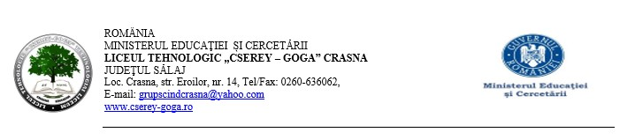
REGULI PENTRU PRIMA ZI DE ȘCOALĂ
LUNI, 14.09.2020

1.După intrarea în curtea școlii elevii nu au voie să părăsească incinta școlii până la terminarea activităților, prin urmare vor veni cu pachet cu mâncare și sticlă cu apă de acasă!
2.Fiecare elev vine cu masca proprie de acasă!
3.Purtarea măștii este obligatorie pe toată perioada în care elevul se află în incinta școlii ( curte, clădiri) !
4. În cazul elevilor care vin cu microbuzele școlare purtarea măștii este OBLIGATORIE de la urcarea în microbuz!
5.Este interzis accesul părinților în incinta școlii, prin urmare NU aduceti flori, bombane si alte asemenea atenții la școală!
6.Elevii intră direct în sălile de clasă fără a se opri în curtea școlii și vor respecta programul de ieșire în curte conform programării!

